Лабораторная работа №3

Дискреционное разграничение прав в Linux. Два пользователя

Ли Тимофей Александрович

Содержание

Цель работы 1

Выполнение лабораторной работы 1

Выводы 7

# Цель работы

Получение практических навыков работы в консоли с атрибутами файлов для групп пользователей.

# Выполнение лабораторной работы

Пользователь guest1 у меня уже был с прошлой лабораторной работы, поэтому, используя root, создал пользователя guest2, установил для него пароль и добавил его в группу к пользователю guest1: (рис. @fig:001):

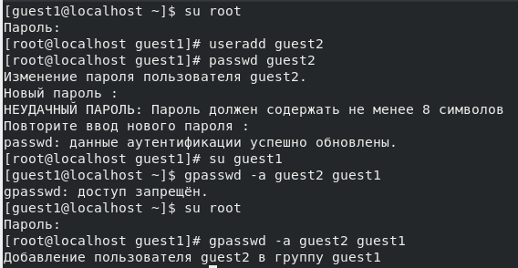

создание и добавление в группу

Затем, в другом окне терминала зашел в пользователя guest2 и в обоих окнах посмотрел папку, в которой нахожусь: (рис. @fig:002)

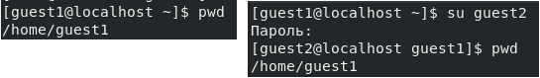

pwd для обоих

Для первого пользователя местонахождение совпадает с приглашением командной строки, а для второго нет, поскольку вход в терминал был осуществлен через первого пользователя.

В обоих окнах уточнил имя пользователя командой whoami, вывел, в какие группы входят пользователи: (рис. @fig:003)

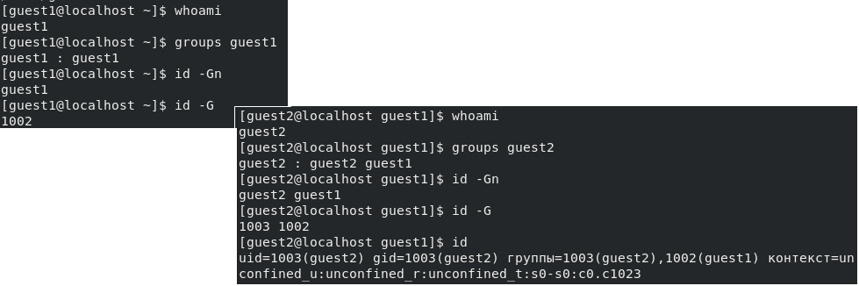

whoami, groups, id

Посмотрел файл etc/group: (рис. @fig:004)

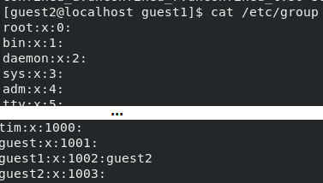

etc/groups

Как видно, действительно в группу guest1 входят оба пользователя, а в guest2 только guest2.

Далее, зарегистрировался от второго пользователя в группе первого и от имени первого разрешил членам группы все действия (рис. @fig:005)

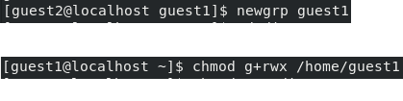

регистрация и доступ

Затем, с помощью уже существующих папки dir1 и файла test я от имени guest1 начал менять права доступа, а от имени guest2 начал проверять, какие операции разрешены, а какие нет. Для этого использовал команды cd (смена директории), touch (создание файла), rm (удаление файла), echo (запись в файл), cat (чтение файла), ls (просмотр содержимого), mv (переименование файла), chmod (смена атрибутов): (рис. @fig:006)

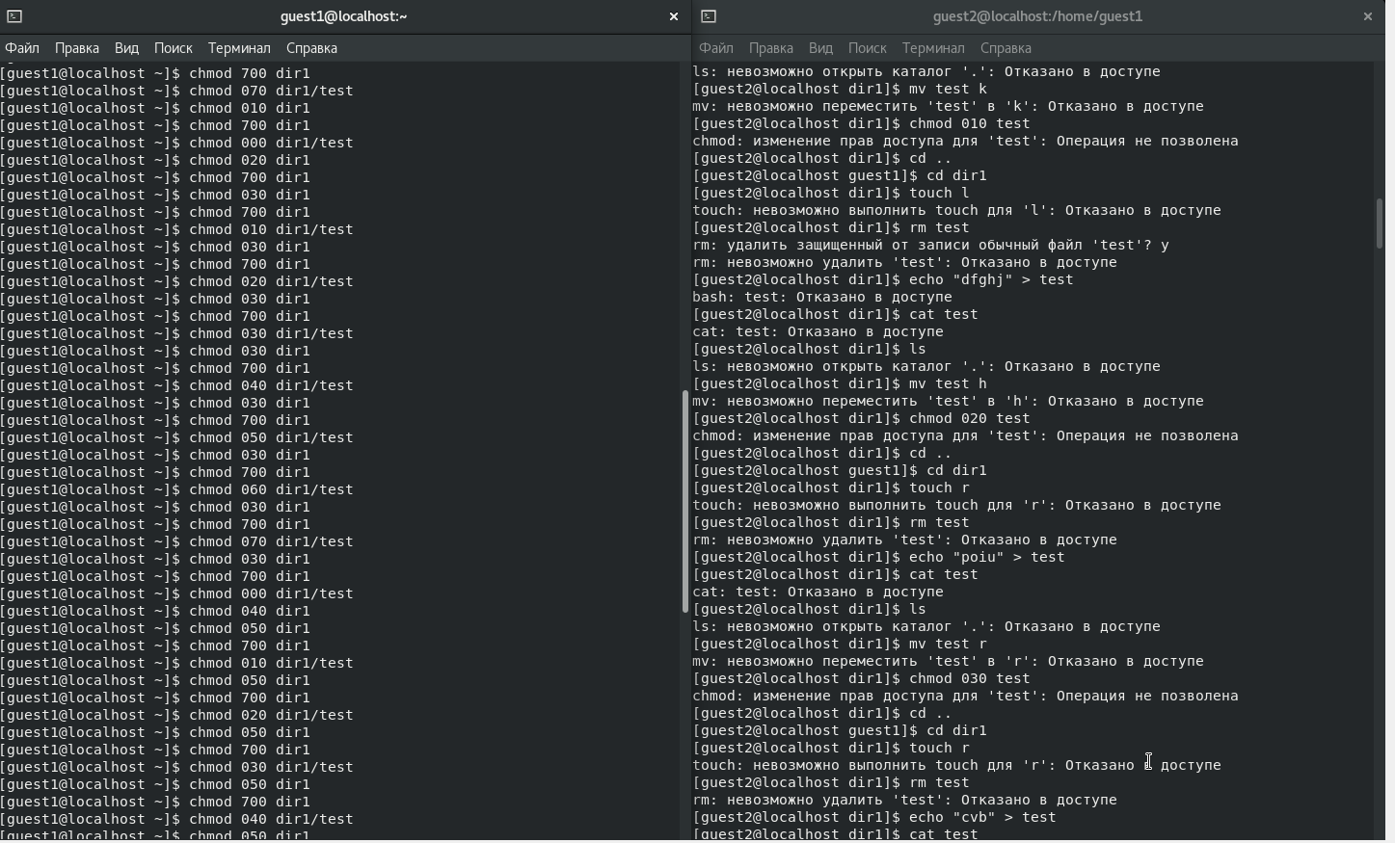

фрагмент проверки разрешений

На основе полученных ответов заполнил таблицу (таб. 3.1)

Установленные права и разрешённые действия для групп

|  |  |  |  |  |  |  |  |  |  |
| --- | --- | --- | --- | --- | --- | --- | --- | --- | --- |
| Права директории | Права файла | Создание файла | Удаление файла | Запись в файл | Чтение файла | Смена директории | Просмотр файлов в директории | Переименование файла | Смена атрибутов файла |
| d(000) | (000) | - | - | - | - | - | - | - | - |
| d(000) | (010) | - | - | - | - | - | - | - | - |
| d(000) | (020) | - | - | - | - | - | - | - | - |
| d(000) | (030) | - | - | - | - | - | - | - | - |
| d(000) | (040) | - | - | - | - | - | - | - | - |
| d(000) | (050) | - | - | - | - | - | - | - | - |
| d(000) | (060) | - | - | - | - | - | - | - | - |
| d(000) | (070) | - | - | - | - | - | - | - | - |
| d(010) | (000) | - | - | - | - | + | - | - | - |
| d(010) | (010) | - | - | - | - | + | - | - | - |
| d(010) | (020) | - | - | + | - | + | - | - | - |
| d(010) | (030) | - | - | + | - | + | - | - | - |
| d(010) | (040) | - | - | - | + | + | - | - | - |
| d(010) | (050) | - | - | - | + | + | - | - | - |
| d(010) | (060) | - | - | + | + | + | - | - | - |
| d(010) | (070) | - | - | + | + | + | - | - | - |
| d(020) | (000) | - | - | - | - | - | - | - | - |
| d(020) | (010) | - | - | - | - | - | - | - | - |
| d(020) | (020) | - | - | - | - | - | - | - | - |
| d(020) | (030) | - | - | - | - | - | - | - | - |
| d(020) | (040) | - | - | - | - | - | - | - | - |
| d(020) | (050) | - | - | - | - | - | - | - | - |
| d(020) | (060) | - | - | - | - | - | - | - | - |
| d(020) | (070) | - | - | - | - | - | - | - | - |
| d(030) | (000) | + | + | - | - | + | - | + | - |
| d(030) | (010) | + | + | - | - | + | - | + | - |
| d(030) | (020) | + | + | + | - | + | - | + | - |
| d(030) | (030) | + | + | + | - | + | - | + | - |
| d(030) | (040) | + | + | - | + | + | - | + | - |
| d(030) | (050) | + | + | - | + | + | - | + | - |
| d(030) | (060) | + | + | + | + | + | - | + | - |
| d(030) | (070) | + | + | + | + | + | - | + | - |
| d(040) | (000) | - | - | - | - | - | + | - | - |
| d(040) | (010) | - | - | - | - | - | + | - | - |
| d(040) | (020) | - | - | - | - | - | + | - | - |
| d(040) | (030) | - | - | - | - | - | + | - | - |
| d(040) | (040) | - | - | - | - | - | + | - | - |
| d(040) | (050) | - | - | - | - | - | + | - | - |
| d(040) | (060) | - | - | - | - | - | + | - | - |
| d(040) | (070) | - | - | - | - | - | + | - | - |
| d(050) | (000) | - | - | - | - | + | + | - | - |
| d(050) | (010) | - | - | - | - | + | + | - | - |
| d(050) | (020) | - | - | + | - | + | + | - | - |
| d(050) | (030) | - | - | + | - | + | + | - | - |
| d(050) | (040) | - | - | - | + | + | + | - | - |
| d(050) | (050) | - | - | - | + | + | + | - | - |
| d(050) | (060) | - | - | + | + | + | + | - | - |
| d(050) | (070) | - | - | + | + | + | + | - | - |
| d(060) | (000) | - | - | - | - | - | + | - | - |
| d(060) | (010) | - | - | - | - | - | + | - | - |
| d(060) | (020) | - | - | - | - | - | + | - | - |
| d(060) | (030) | - | - | - | - | - | + | - | - |
| d(060) | (040) | - | - | - | - | - | + | - | - |
| d(060) | (050) | - | - | - | - | - | + | - | - |
| d(060) | (060) | - | - | - | - | - | + | - | - |
| d(060) | (070) | - | - | - | - | - | + | - | - |
| d(070) | (000) | + | + | - | - | + | + | + | - |
| d(070) | (010) | + | + | - | - | + | + | + | - |
| d(070) | (020) | + | + | + | - | + | + | + | - |
| d(070) | (030) | + | + | + | - | + | + | + | - |
| d(070) | (040) | + | + | - | + | + | + | + | - |
| d(070) | (050) | + | + | - | + | + | + | + | - |
| d(070) | (060) | + | + | + | + | + | + | + | - |
| d(070) | (070) | + | + | + | + | + | + | + | - |

У полученной таблицы лишь одно отличие от таблицы 2.1 - сменить атрибуты файла на этот раз не получилось нигде.

Затем, на основе полученных ответов заполнил таблицу 3.2. Также для заполнения этой таблицы проверил минимальные разрешения для создания/удаления поддиректории: (рис. @fig:007):

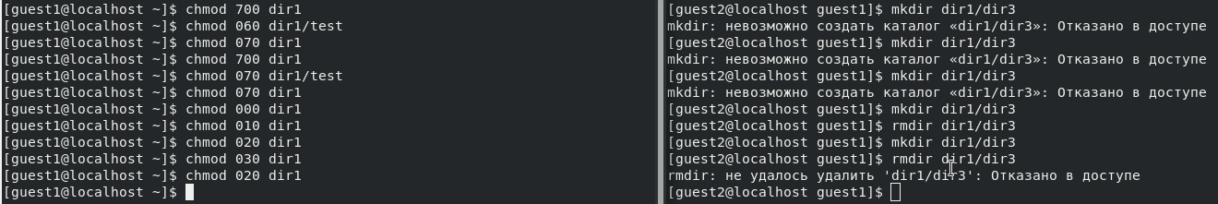

проверка создания поддиректории

В итоге получил следующую таблицу: (таб. 2.2)

Минимальные права для совершения операций от имени пользователей, входящих в группу

|  |  |  |
| --- | --- | --- |
| Операция | min права на директорию | min права на файл |
| Создание файла | d(030) | (000) |
| Удаление файла | d(030) | (000) |
| Чтение файла | d(010) | (040) |
| Запись в файл | d(010) | (020) |
| Переименование файла | d(030) | (000) |
| Создание поддиректории | d(030) | (000) |
| Удаление поддиректории | d(030) | (000) |

# Выводы

Получил практических навыков работы в консоли с атрибутами файлов для групп пользователей.